**附件2:**

进所指南

**一、上海证券交易所**

地址：上海市浦东新区杨高南路388号。

**二、路线指南**

1. 参加培训学员到达杨高南路388号上海证券交易所新大楼后，由2号门进入。

2. 从2号门进入直行到达观光电梯至7楼。

3. 通过观光电梯到达7楼进行安检，领取访客证后由工作人员指引前往706会议室进行培训。

**三、注意事项**

1. 学员进出请使用观光电梯，请勿使用大楼内电梯。

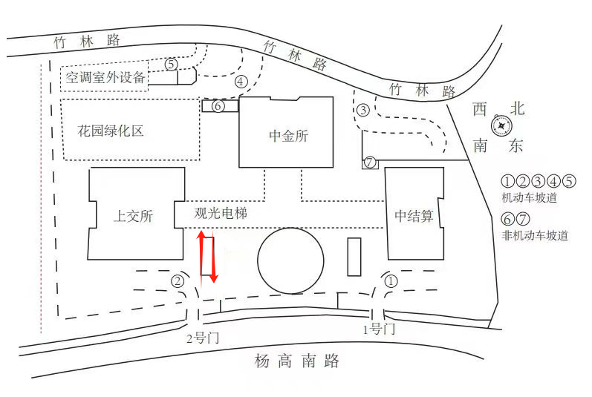2. 访客证请全程妥善保管，请勿遗失，并于每日下午签到时归还至工作人员处。